Лабораторная работа 3. Статистическая структура булевой функции
- Изучите лекцию 2.
- Разработайте программу построения статистической структуры булевой функции индуктивным методом (ниже дан тестовый пример).
- На основе разработанной программы реализуйте преобразование Фурье булевой функции.
- (Факультативно) Разработайте программу обратного преобразования Фурье булевой функции. (придумайте индуктивный метод этого преобразования).
Указание к п. 2 Индуктивный метод построения статистической структуры булевой функции основан на формуле, выражающей коэффициенты 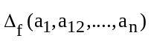статистической структуры булевой функции f(x₁,x₂,…,x_{n}) с коэффициентами 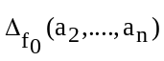и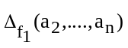 ее компонент f₀(x₂,…, x_{n})= f(0,x₂,…, x_{n}) и f₁(x₂,…, x_{n})= f(1,x₂,…, x_{n}): 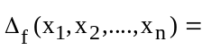
Здесь * операция конкатенации двух векторов.
Тестовый пример (к п.2).
В качестве базиса используются коэффициенты статистической структуры функций одной переменной, представленные в таблице:

f | 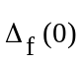 | 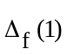 |  | f
0 | 1 | 0 |  |  | 0 | −1
x | 0 | 1 |  | 1 | −1 | 0

x₁x₂x₃x₄ | f(x₁x₂x₃x₄) | x₁⊕x₄
0000 | f(0000)=1 | 0 | 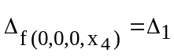= | 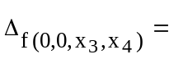 | 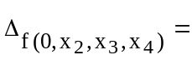
0001 | f(0001)=1 | 1 | (−1,0) | (−1,1, −1, −1) | (0,2,0, −2, −2,0, −2,0)
0010 | f(0010)=0 | 0 | 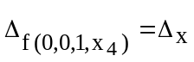=
0011 | f(0011)=1 | 1 | (0,1)
0100 | f(0100)=0 | 0 | 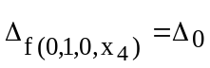= | 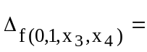
0101 | f(0101)=0 | 1 | (1,0) | (1,1,1, −1)
0110 | f(0110)=0 | 0 | 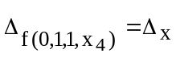
0111 | f(0111)=1 | 1 | (0,1)
1000 | f(1000)=1 | 1 | 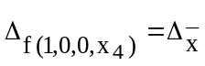= | 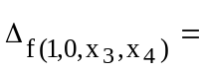 | 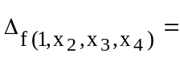
1001 | f(1001)=0 | 0 | (0, −1) | (0, −2,0,0) | (0, −2,0,2,0, −2,0, −2)
1010 | f(1010)=1 | 1 | 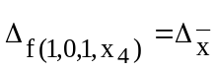
1011 | f(1011)=0 | 0 | (0, −1)
1100 | f(1100)=0 | 1 | 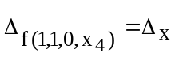= | 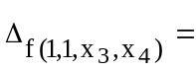
1101 | f(1101)=1 | 0 | (0,1) | (0,0,0,2)
1110 | f(1110)=1 | 1 | 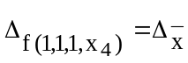=
1111 | f(1111)=0 | 0 | (0,−1)

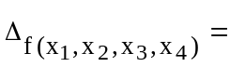
(Δ_{f}(0,0,0,0), Δ_{f}(0,0,0,1), Δ_{f}(0,0,1,0), Δ_{f}(0,0,1,1), Δ_{f}(0,1,0,0), Δ_{f}(0,1,0,1), Δ_{f}(0,1,1,0), Δ_{f}(0,1,1,1), Δ_{f}(1,0,0,0), Δ_{f}(1,0,0,1), Δ_{f}(1,0,1,0), Δ_{f}(1,0,1,1), Δ_{f}(1,1,0,0), Δ_{f}(1,1,0,1), Δ_{f}(1,1,1,0), Δ_{f}(1,1,1,1), =
=(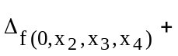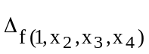,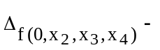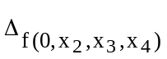)
(0,2,0, −2, −2,0, −2,0)+(0, −2,0,2,0, −2,0, −2),(0,2,0, −2, −2,0, −2,0)−(0, −2,0,2,0, −2,0, −2) =
(0,00,0, −2, −2, −2, −2,0 , 4,0, −4, −2,2, −2,2.
Наибольшими по модулю являются компоненты Δ_{f}(1,0,0,1)=4 и Δ_{f}(1,0,1,1)=-4. Следовательно, наилучшими статистическими линейными аналогами являются булевы функции g₁ = x₁⊕x₄ и x₁ ⊕x₃ ⊕x₄ ⊕1.
При этом p(f= x₁⊕x₄ )=p(f= x₁ ⊕x₃ ⊕x₄ ⊕1)= 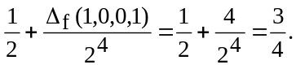
Литература. А.Б.Бабаш, Г.П.Шанкин. Криптография. М: СОЛОН_Р, 2002

